다중장기 전사체 통합분석을 통한 Angptl4-Syndecan/Cadherin 축 매개 심장-간 증후군(Cardiohepatic Syndrome) 신규 표적 발굴 및 구조 기반 약물 스크리닝
20XX511XX 000

Abstract
Heart failure with preserved ejection fraction (HFpEF) and metabolic dysfunction-associated steatotic liver disease (MASLD) are increasingly recognized as bidirectionally linked through a cardio-hepatic axis, yet the molecular mediators of this crosstalk remain incompletely defined. We reanalyzed a paired bulk RNA-seq dataset (liver and left ventricle from the same C57BL/6N mice, chow vs. a 2-hit HFpEF diet, n=5/group; Zenodo 12794566) using a stricter statistical threshold (padj<0.01, |log2FC|>1.5) than the original publication. Contrary to our initial hypothesis of a liver-to-heart signal, curated ligand-receptor annotation (CellChatDB) and STRING protein-protein interaction network analysis found no cross-organ edge in that direction, but identified a heart-to-liver candidate axis: Angptl4 (upregulated in HFpEF left ventricle) paired with Cdh5/Sdc1-4 (expressed in liver). Reusing an independently annotated human liver single-cell atlas (GSE136103), Sdc1/Sdc4 localized to hepatocytes, consistent with their status as the top network hubs (degree 16 and 14, respectively). However, all available crystal structures of Sdc1/Sdc4 cover non-extracellular fragments unsuitable for structure-based docking, so we redirected structure-based screening to ANGPTL4's C-terminal fibrinogen-like domain (PDB 6EUB) - a genuinely undrugged target (zero DGIdb drug interactions) independently validated by a 2024 single-cell study showing cardiac-fibroblast-specific ANGPTL4 secretion in HFpEF. AutoDock Vina screening of 21 compounds (cardiometabolic drugs, endogenous fatty acids, and unrelated controls) ranked Resmetirom (the first FDA-approved MASH drug) and Ezetimibe as the top two hits (-9.07 and -8.88 kcal/mol). An orthogonal, box-free DiffDock cross-check showed Ezetimibe's top pose converging within 3.5 A of the Vina-defined pocket, while Resmetirom's top pose landed 23.5 A away at a distinct site - reframing Ezetimibe, not the top Vina scorer, as the more cross-validated candidate. This work illustrates how a rigorously reanalyzed, genuinely null result can redirect a network pharmacology pipeline toward a clinically relevant, testable hypothesis.
Keywords: HFpEF, MASLD, cardio-hepatic axis, ANGPTL4, network pharmacology, molecular docking

1. 서론 (Introduction)
대사이상 관련 지방성 간질환(Metabolic dysfunction-associated steatotic liver disease, MASLD)은 기존의 '비알코올성 지방간질환(NAFLD)'이라는 병리학적 서술을 넘어, 인슐린 저항성·비만·지질대사 이상 등 전신 대사기능장애가 간과 어떻게 상호작용하는지를 규명하는 새로운 진단 패러다임으로 확립되었다 (Rinella et al., 2023). 이와 함께 최근 3년간 간질환 연구의 중심축은 간 내부의 병리를 넘어 다중 장기 네트워크(inter-organ crosstalk)로 이동해왔으며, 그 중에서도 MASLD/MASH 환자의 주된 사망원인이 간경변이 아니라 심혈관질환이라는 사실이 심장-간 축(Cardio-Hepatic Axis) 연구를 가속화시키고 있다.
박출률보존 심부전(Heart Failure with preserved Ejection Fraction, HFpEF)은 이러한 심장-간 상호작용의 핵심 표현형으로, 최근 동일 개체에서 간과 심장 조직을 동시에 프로파일링한 체계적 접근이 처음으로 보고되었다 (Strocchi et al., 2024). 해당 연구는 2-hit HFpEF 마우스 모델(대사+혈압 스트레스 병용 식이)에서 Saa1/Saa4를 후보 간-심장 매개 인자로 제시하였고, 후속 연구는 간세포 특이적 분비단백질 표지(secretome labeling) 기법으로 HFpEF 상태에서 간 분비 사이토카인 신호가 변화함을 보였다 (Schütte et al., 2025). 그러나 이들 선행 연구는 시스템생물학적 발견에 그쳤을 뿐, 단백질-단백질 상호작용(PPI) 네트워크 구축, 네트워크 약리학, 그리고 구조 기반 가상 스크리닝으로까지 이어지는 심화된 신약 발굴 파이프라인을 적용하지는 않았다.
본 연구는 위 공개 데이터셋을 더 엄격한 통계 기준으로 재분석하는 것에서 출발하여, 리간드-수용체 인터랙톰 매칭, STRING 기반 PPI 네트워크, STITCH 네트워크 약리학, DGIdb 약물표적성 평가를 거쳐 최종적으로 AutoDock Vina 및 DiffDock을 이용한 구조 기반 가상 스크리닝까지 수행하는 것을 목표로 한다. 특히 이전에 수행한 인간 MASLD 간섬유화 코호트 분석(GSE135251, GSE136103 기반, 자체 선행연구)에서 이미 LUM/THY1/THBS2, EDNRB, CD44/ITGA1·ITGB1 등 여러 후보 유전자를 발굴한 바 있어, 이번 연구는 그 연장선에서 '종을 마우스로, 축을 간-심장 간(inter-organ)으로 확장'하는 독립적 신규 분석으로 설계하였다. 분석 과정에서 당초 가설(간이 분비하는 인자가 심장에 작용)과 반대로 심장이 분비하는 인자가 간에 작용하는 축이 확인되었으며, 이는 오히려 임상적으로 이미 확립된 울혈성 간병증(congestive hepatopathy)/심장-간 증후군(cardiohepatic syndrome) 개념과 정확히 부합하는 결과였다. 본 논문은 이러한 예상치 못한 방향 전환을 숨기지 않고 그 자체를 정직한 결과로 다루며, 이로부터 도출된 신규 표적의 druggability 평가와 실제 화합물 스크리닝까지 전 과정을 보고한다.

2. 실험 방법 (Methods)

2.1 데이터셋
본 연구는 Strocchi 등(2024)이 Circulation Research에 보고한 공개 데이터(Zenodo record 12794566)를 재사용하였다. C57BL/6N 수컷 마우스를 대상으로 8주간 2-hit HFpEF 유도 식이(대사 스트레스+고혈압 스트레스 병용, 이하 HFpEF군, n=5)와 일반 사료(Chow군, n=5)를 급여한 뒤, 간 및 좌심실(Left Ventricle, LV) 조직에서 각각 bulk RNA-seq을 수행한 raw count 매트릭스와 표현형 메타데이터(초음파 심장기능 지표, 장기 무게 등)를 그대로 활용하였다. 이는 서로 다른 코호트를 인위적으로 결합한 것이 아니라 동일 개체에서 채취한 진정한 다중장기 페어드(paired) 데이터라는 점에서, 장기 간(inter-organ) crosstalk 규명에 적합하다.

2.2 DEG 분석
각 장기(간, LV)에 대해 독립적으로 DESeq2(Love et al., 2014)를 적용하였다. 발현량이 낮은 유전자는 사전 필터링(전체 10개 표본 중 5개 이상에서 raw count ≥10)하였으며, log2 fold change는 apeglm 방법(Zhu et al., 2019)으로 shrinkage 하였다. 유의 DEG의 기준은 일반적으로 통용되는 padj<0.05보다 엄격한 padj<0.01 및 |log2FC|>1.5로 설정하여 위양성을 최소화하였다.

2.3 GSEA·GO·KEGG
Hallmark 유전자 집합(msigdbr, Mus musculus)을 이용해 fgsea(Korotkevich et al., 2019)로 GSEA를 수행하였으며, 순위 통계량은 apeglm 결과에 stat 컬럼이 없으므로 sign(log2FC)×(−log10 p-value)로 대체 산출하였다. 유의 DEG 목록에 대해서는 clusterProfiler (Wu et al., 2021)의 enrichGO(Biological Process)와 enrichKEGG(organism=mmu)를 BH 보정(padj<0.05) 기준으로 수행하였다.

2.4 리간드-수용체 인터랙톰 매칭
간·LV 각각의 상향 DEG를 후보 리간드로, CellChatDB.mouse(Jin et al., 2021)의 큐레이션된 리간드-수용체 쌍을 참조 테이블로 사용해 매칭하였다. 다만 두 장기가 동일 개체에서 유래했더라도 리간드와 수용체 모두가 독립적으로 genome-wide 유의성을 통과해야 한다는 조건은 지나치게 엄격하다고 판단하여(수용체는 발현량 자체가 변하지 않아도 리간드 신호를 받을 수 있음), 수용체 측은 해당 장기에서 '검출 가능한 발현(baseMean≥10)'을 기준으로 완화하였다. 이 방식으로 간→LV, LV→간 양방향을 모두 탐색하였다.

2.5 STRING PPI 네트워크
매칭된 유전자 및 그 첫 번째 상호작용 파트너(최대 15개 추가)를 STRING API(Szklarczyk et al., 2023; 마우스 taxid 10090, confidence score≥0.7)로 조회하여 네트워크를 구축하였다. igraph 패키지로 degree centrality와 betweenness centrality를 계산해 hub 유전자를 식별하였다. Cytoscape 3.10.4를 설치하여 시각화를 시도하였으나 CyREST 연동이 이 환경에서 불안정하여, 최종 네트워크 시각화는 R의 igraph로 대체하였다(설치 자체는 이후 수동 활용을 위해 유지).

2.6 세포유형 국소화(Cell-type localization)
본 연구의 마우스 bulk 코호트와 동일한 실험에서 얻어진 단일세포 데이터는 존재하지 않으므로, 최종 후보 유전자의 세포유형별 발현을 확인하기 위해 자체 선행연구(project4, 인간 간경변 scRNA-seq, GSE136103; Ramachandran et al., 2019)에서 이미 세포유형이 주석된 Seurat 객체를 종간(cross-species) 참조 자료로 재사용하였다. 이는 통계적 검정에 직접 결합한 것이 아니라 발현 위치를 확인하는 독립적 참조로만 사용하였다.

2.7 네트워크 약리학(STITCH) 및 druggability 평가(DGIdb)
STRING 네트워크의 hub 유전자에 대해 STITCH(Szklarczyk et al., 2016) API로 기존에 알려진/예측된 화학물질 상호작용을 조회하고, PubChem PUG-REST로 화합물명을 확인하였다. druggability는 DGIdb 5.0(Cannon et al., 2024)의 GraphQL API로 각 유전자(인간 오소로그 심볼 사용)의 기존 약물 상호작용 건수를 조회해 평가하였다.

2.8 표적 3D 구조 확보
UniProt(REST API)를 통해 각 후보 유전자의 PDB 교차참조를 확인하고, RCSB PDB에서 각 구조가 실제로 단백질의 어느 도메인을 포함하는지(세포외/막관통/세포질) 개별 검토하였다.

2.9 구조 기반 가상 스크리닝(AutoDock Vina)
최종 표적 구조(PDB 6EUB)에서 물 분자와 결정화 첨가물(1PE, pentaethylene glycol)을 제거하고, 대체 위치(altloc) 잔기는 기본값(A)으로 처리하였다. Meeko(mk_prepare_receptor)로 PDBQT 파일을 생성하였으며, 도킹 박스는 결정구조 내 유일하게 관찰된 소분자 결합 부위인 1PE의 무게중심을 중심으로 24×24×24 Å³로 설정하였다. 리간드 라이브러리는 PubChem에서 SMILES를 확보한 21개 화합물로 구성하였으며, (1) STITCH에서 실제 Angptl4 상호작용 물질로 확인된 지방산·Pioglitazone, (2) Resmetirom·Fenofibrate·Bezafibrate·Ezetimibe·Atorvastatin·Rosiglitazone·Empagliflozin·Dapagliflozin·Obeticholic acid·Icosapent ethyl·Metformin·Niacin 등 심혈관대사/MASH 관련 승인 또는 후기임상 약물, (3) Aspirin·Ibuprofen·Caffeine·Metoprolol 등 기전상 무관한 대조군 약물의 세 그룹으로 구성하였다. RDKit(ETKDGv3, MMFF94)으로 3차원 구조를 생성하고 Meeko(mk_prepare_ligand)로 PDBQT화한 뒤, AutoDock Vina 1.2.7(Eberhardt et al., 2021)로 exhaustiveness=16, num_modes=5, seed=42 조건으로 도킹하였다.

2.10 DiffDock 교차검증
이 컴퓨터에는 CUDA 지원 GPU가 없어 DiffDock(Corso et al., 2023)을 로컬에서 CPU로 구동하는 것은 비현실적이라고 판단하여, 원 저자 코드(gcorso/DiffDock)를 그대로 구동하는 공개 Gradio 웹 인터페이스(swcanner/DiffDock-Web)를 이용해 Vina 상위 2개 화합물(Resmetirom, Ezetimibe)에 한해 교차검증을 수행하였다. DiffDock은 Vina와 달리 결합 부위를 사전에 지정하지 않는 blind docking 방식이므로, 두 방법이 독립적으로 같은 부위에 수렴하는지를 확인하는 것이 이 단계의 목적이었다(샘플 수=10, seed 미고정).

3. 결과 (Results)

3.1 장기별 DEG 분석
간에서는 padj<0.01 및 |log2FC|>1.5 기준으로 86개, LV에서는 20개의 유의 DEG가 확인되었다 (Figure 1A, 1B: volcano plot; Figure 2A, 2B: heatmap). 두 조직 모두 계층적 군집화에서 Chow군과 HFpEF군이 뚜렷이 분리되었다. 간에서는 Dsg1c, Per2, Saa2, Lcn2 등 급성기 반응·염증 관련 유전자가 상향되었고 다수의 Cyp450 계열 유전자가 하향되어 지질대사 이상을 시사하였다. LV에서는 Chrna2, Hmgcs2, Mmp12가 상향, Cyp1a1이 하향되었다. 원 논문이 제시한 후보 유전자 Saa1(log2FC=1.16, padj=5.9×10⁻⁵)과 Saa4(log2FC=0.53, padj=0.011)는 방향성은 일치하였으나 본 연구의 더 엄격한 |log2FC|>1.5 기준을 통과하지 못하였다 — 이는 통계적으로는 실재하나 효과크기가 기준에 못 미치는 정직한 결과로 해석하였다.

3.2 GSEA·GO·KEGG
간에서는 19개, LV에서는 17개의 Hallmark 경로가 padj<0.05로 유의하였다(Figure 3A, 3B). 간에서는 MTORC1_SIGNALING, CHOLESTEROL_HOMEOSTASIS, MYC_TARGETS_V1 등이 하향, INTERFERON_ALPHA_RESPONSE가 상향되었다. LV에서는 ADIPOGENESIS, FATTY_ACID_METABOLISM, OXIDATIVE_PHOSPHORYLATION, PEROXISOME, BILE_ACID_METABOLISM이 뚜렷이 상향되어, 심장이 HFpEF 상태에서 지질 대사·미토콘드리아 기능 쪽으로 대사를 전환하고 있음을 시사하였다 — 이는 HFpEF의 미토콘드리아 기능장애 관련 선행 문헌과 일치하는 패턴이다. GO-BP는 간 34개, LV 10개 유의 항목이, KEGG는 간 9개, LV 0개 유의 경로가 확인되었다(Supplemental Table).

3.3 리간드-수용체 인터랙톰 매칭: 방향 재조정
당초 가설이었던 간→LV 방향은 CellChatDB 매칭과 STRING 교차-장기 엣지 탐색(confidence≥0.7) 모두에서 0건이었다. 반대로 LV→간 방향에서는 CellChatDB가 5개의 매칭을 제시하였다: LV에서 유의하게 상향된 Angptl4가 간에서 발현되는 Cdh5, Sdc1, Sdc2, Sdc3, Sdc4와 결합하는 리간드-수용체 쌍으로 확인되었다(Table 1). 이 결과에 따라 본 연구는 축의 방향을 심장→간으로 재조정하였으며, 이는 임상적으로 이미 알려진 울혈성 간병증/심장-간 증후군 개념과 부합한다.

3.4 STRING PPI 네트워크와 hub 유전자
Angptl4/Cdh5/Sdc1-4 및 첫 번째 상호작용 파트너로 구성한 네트워크(41개 엣지)에서 Sdc1(degree=16, betweenness=64.3)과 Sdc4(degree=14, betweenness=45.1)가 뚜렷한 hub로 확인되었으며, 이들은 다른 heparan sulfate proteoglycan 계열 유전자(Gpc1, Gpc4, Hspg2, Ext1, Tnc 등)로 이루어진 모듈을 형성하였다(Figure 4). Cdh5는 Angptl4와만 연결된 고립 쌍으로 나타나, 이 축의 중심은 syndecan 계열임이 시사되었다.

3.5 세포유형 국소화
project4의 인간 간경변 scRNA-seq 재분석 자료(GSE136103, 종간 참조)에서, hub 유전자인 SDC1과 SDC4는 뚜렷하게 Hepatocyte에 국소화되어(Figure 5) 네트워크 중심성 순위와 일치하는 결과를 보였다. SDC3는 MP(대식세포/Kupffer 계열)에, CDH5는 예상대로 Endothelia에 국소화되어(양성 대조군 역할) 분석 파이프라인의 타당성을 뒷받침하였다.

3.6 STITCH 네트워크 약리학
STITCH 조회 결과, Angptl4는 리놀레산·팔미트산·아라키돈산·EPA 등 지방산 대사물 및 PPAR 경로 관련 승인 약물인 Pioglitazone과 연관되어 있었다(Table 2). 반면 Sdc1/Sdc2/Sdc3/Cdh5는 각각 Iduronic acid(헤파란/더마탄 황산 GAG 구성 성분)나 Calcium cation 등 구조적· 대사적 파트너만 확인되어, 기존에 알려진 치료 약물과의 연관성은 거의 없었다.

3.7 Druggability 평가 및 최종 표적 선정
DGIdb 조회 결과 Sdc1은 Heparin·Indatuximab ravtansine(항체-약물접합체) 등 3건, Sdc4는 Repotrectinib(종양학적 키나아제 억제제, 기전상 무관 — 텍스트마이닝 오탐 가능성 높음) 1건, Cdh5는 FX06(펩타이드) 1건이 있었으나, Sdc3와 Angptl4는 0건으로 완전한 미개발 상태였다 (Table 3). 그러나 UniProt/PDB 조회 결과 네트워크 hub인 Sdc1·Sdc4의 모든 결정구조는 세포외 리간드 결합면이 아니라 세포질 PDZ-결합 꼬리 부분(예: PDB 8BLV, syntenin과의 복합체)만 포함하고 있어, 소분자 도킹에 활용할 수 없었다. 이에 최종 표적을 네트워크 중심성은 낮지만 (1) DGIdb 0건으로 완전히 미개발되었고, (2) 2.3Å 해상도의 실제 결정구조(PDB 6EUB, C-말단 fibrinogen-like domain)가 존재하며, (3) 본 연구의 DEG 분석과 독립적인 2024년 단일세포 논문(심장 섬유아세포 특이적 분비 확인; Li et al., 2024)으로 이중 검증된 Angptl4 자체로 재조정하였다(상세 근거는 Supplemental Text S1).

3.8 AutoDock Vina 가상 스크리닝
21개 화합물을 ANGPTL4 fibrinogen-like domain에 도킹한 결과, Resmetirom(-9.07 kcal/mol), Ezetimibe(-8.88), Pioglitazone(-8.28), Fenofibrate(-8.21), Empagliflozin(-8.14)이 상위 5위를 차지하였다(Figure 6, Table 4). 심혈관대사 약물 그룹이 전반적으로 지방산·대조군 그룹보다 강한 결합친화도를 보였으며, Metformin(-4.65)과 Caffeine(-5.36)이 가장 약한 결합력을 보여 음성대조군과 유사한 패턴을 나타냈다. 다만 분자 크기·회전가능결합 수가 Vina 점수에 영향을 줄 수 있다는 점은 한계로 고려하였다.

3.9 DiffDock 교차검증
Vina 상위 2개 화합물에 대해 결합부위를 지정하지 않는 DiffDock을 적용한 결과, Ezetimibe의 최상위 pose(confidence −1.32)는 Vina가 탐색한 포켓 중심으로부터 3.5Å 이내에 위치하여 서로 다른 두 방법이 독립적으로 같은 부위에 수렴하였다. 반면 Resmetirom의 최상위 pose(confidence −2.06)는 동일 포켓으로부터 23.5Å 떨어진 완전히 다른 표면 부위에 결합하였다(Figure 7A, 7B). 두 DiffDock confidence 값 모두 해당 방법의 저–중간 신뢰 구간에 속하여 확정적 결합을 의미하지는 않으나, Vina 점수만으로는 1위였던 Resmetirom보다 Ezetimibe가 구조적으로 더 일관되게 교차검증된 후보임을 시사한다.

Figures
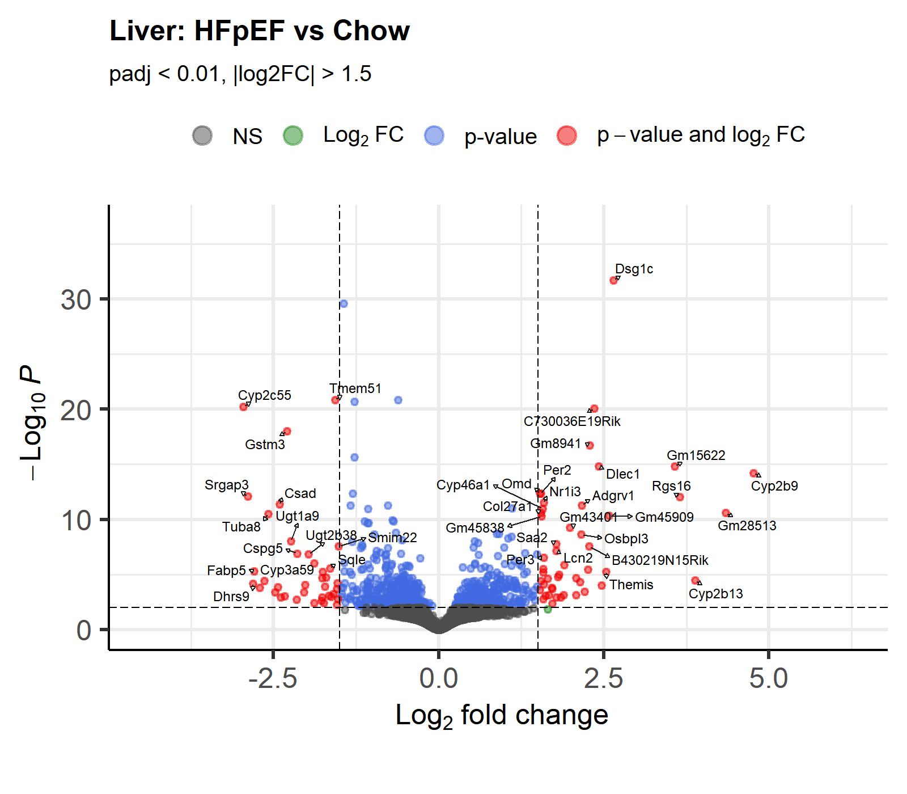
Figure 1A. Liver DEG volcano plot (HFpEF vs Chow, padj<0.01, |log2FC|>1.5).
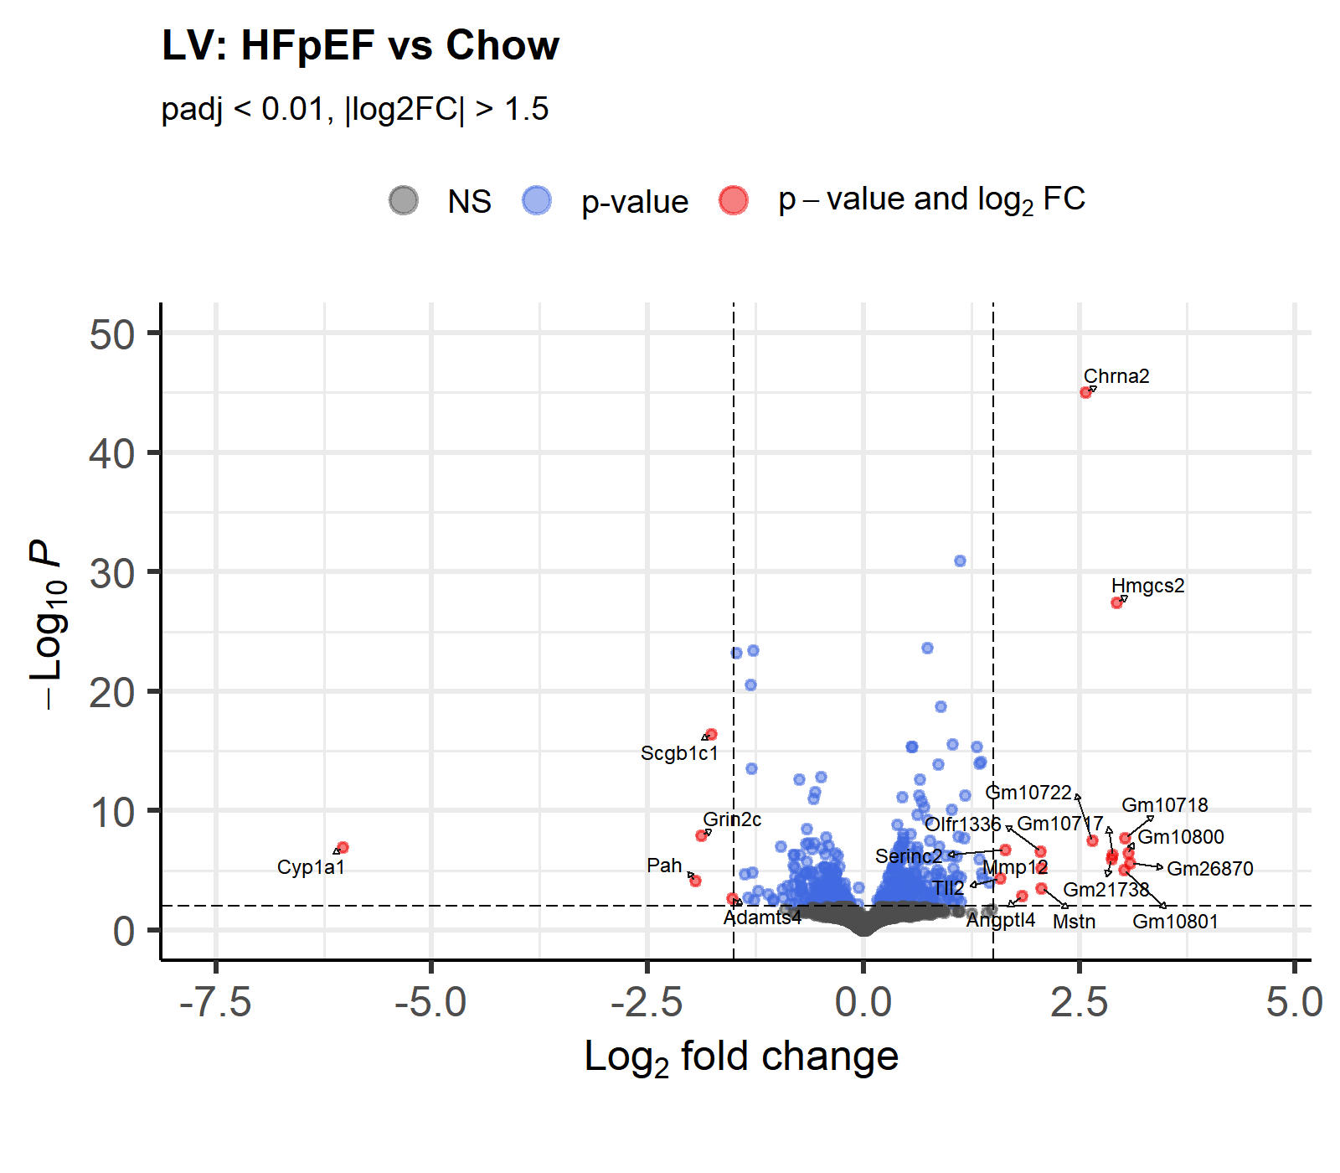
Figure 1B. Left ventricle (LV) DEG volcano plot (HFpEF vs Chow, padj<0.01, |log2FC|>1.5).
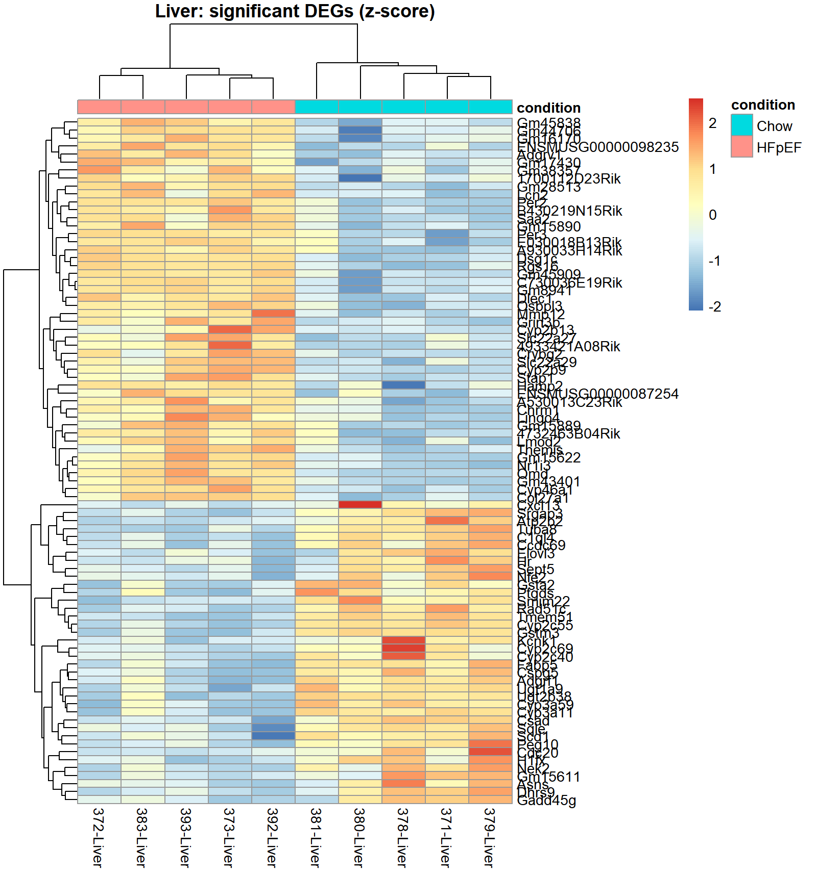
Figure 2A. Liver significant DEG heatmap (z-scored VST counts).
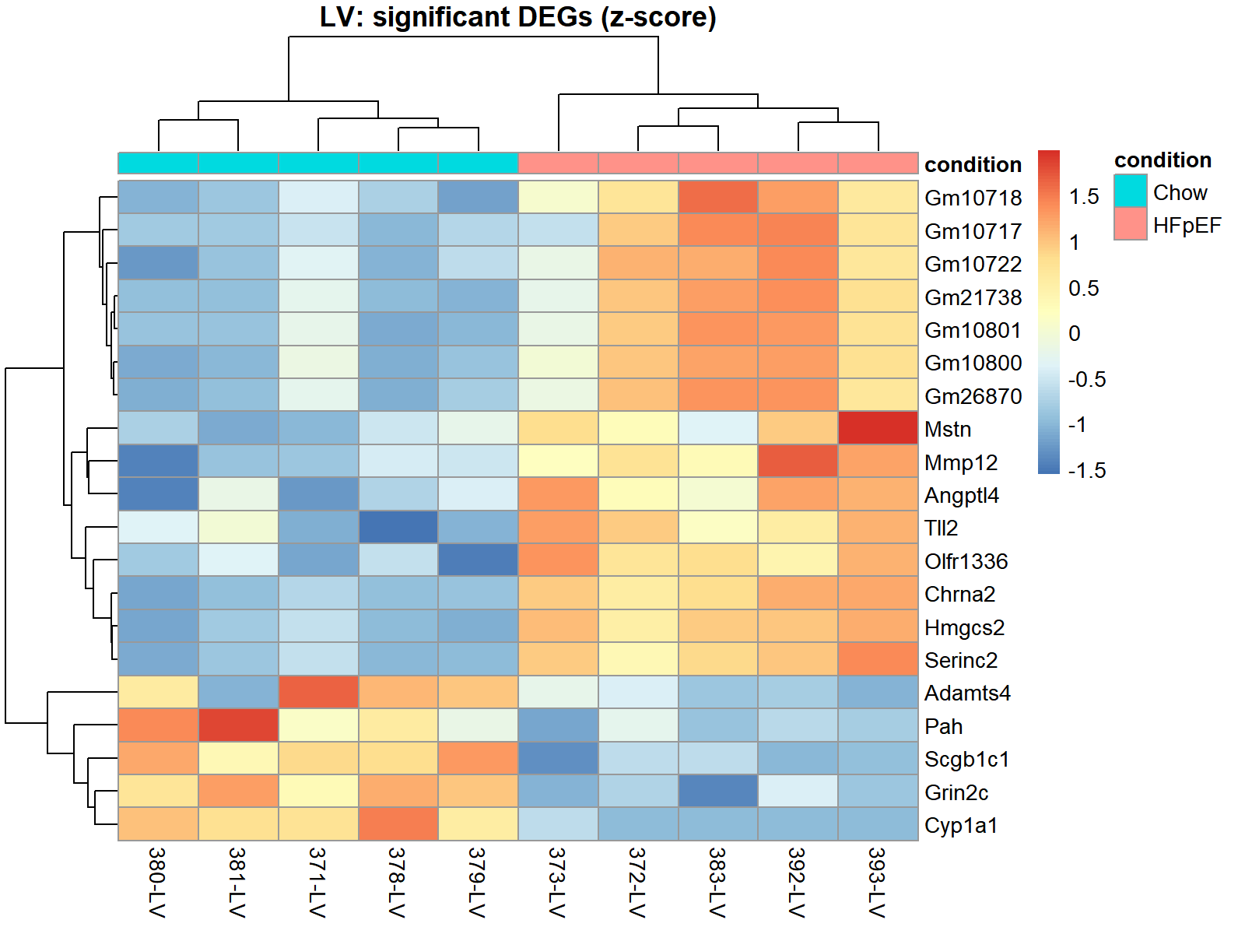
Figure 2B. LV significant DEG heatmap (z-scored VST counts).
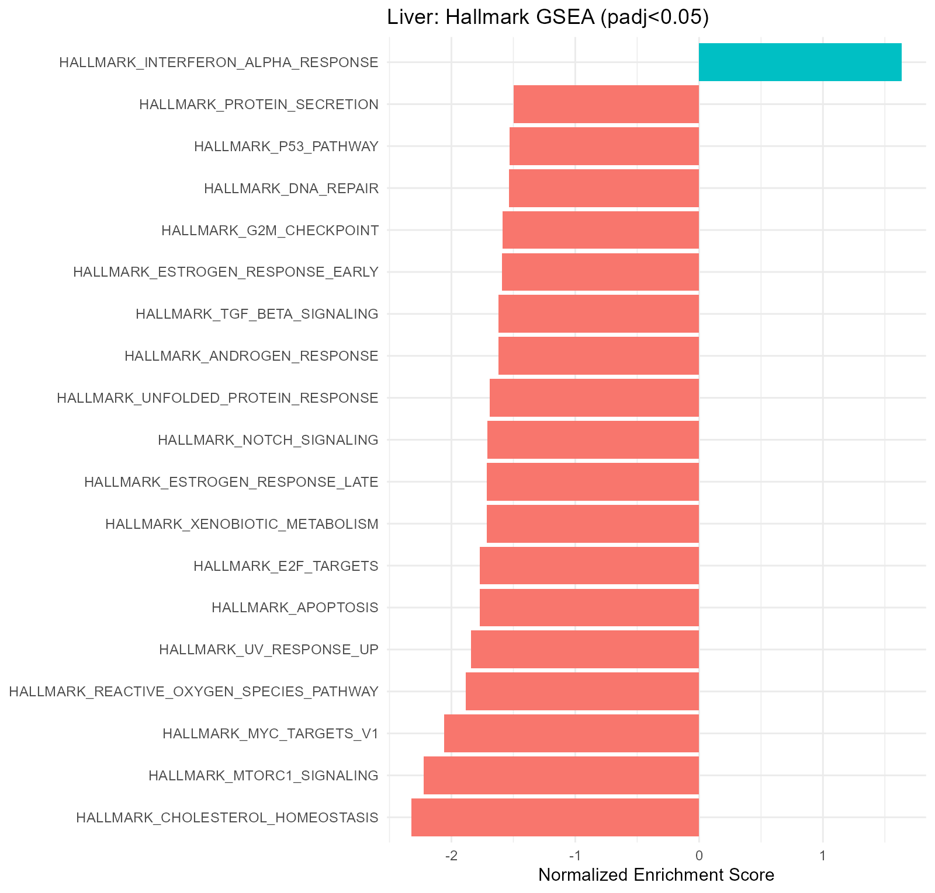
Figure 3A. Liver Hallmark GSEA, top pathways (padj<0.05).
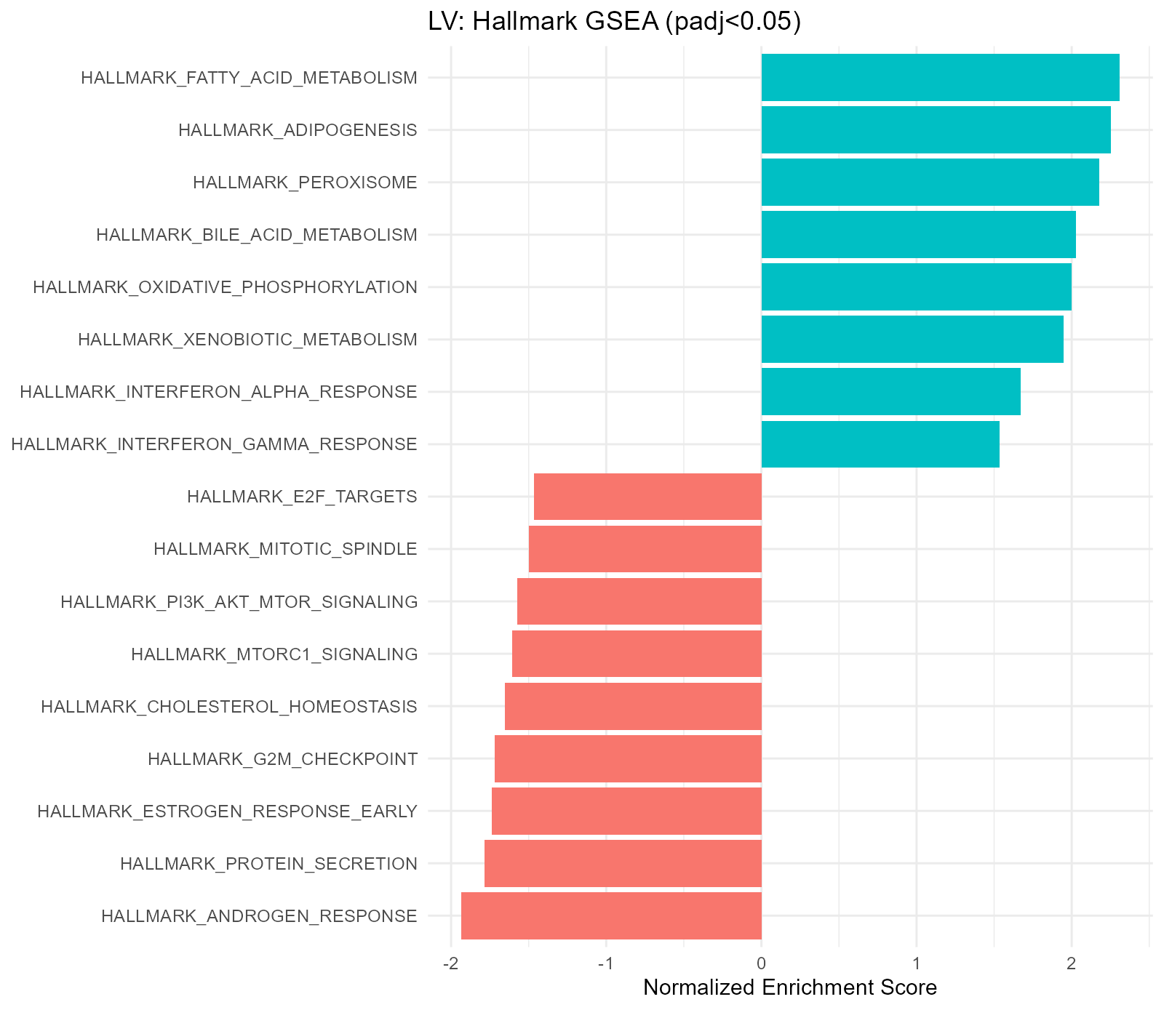
Figure 3B. LV Hallmark GSEA, top pathways (padj<0.05).
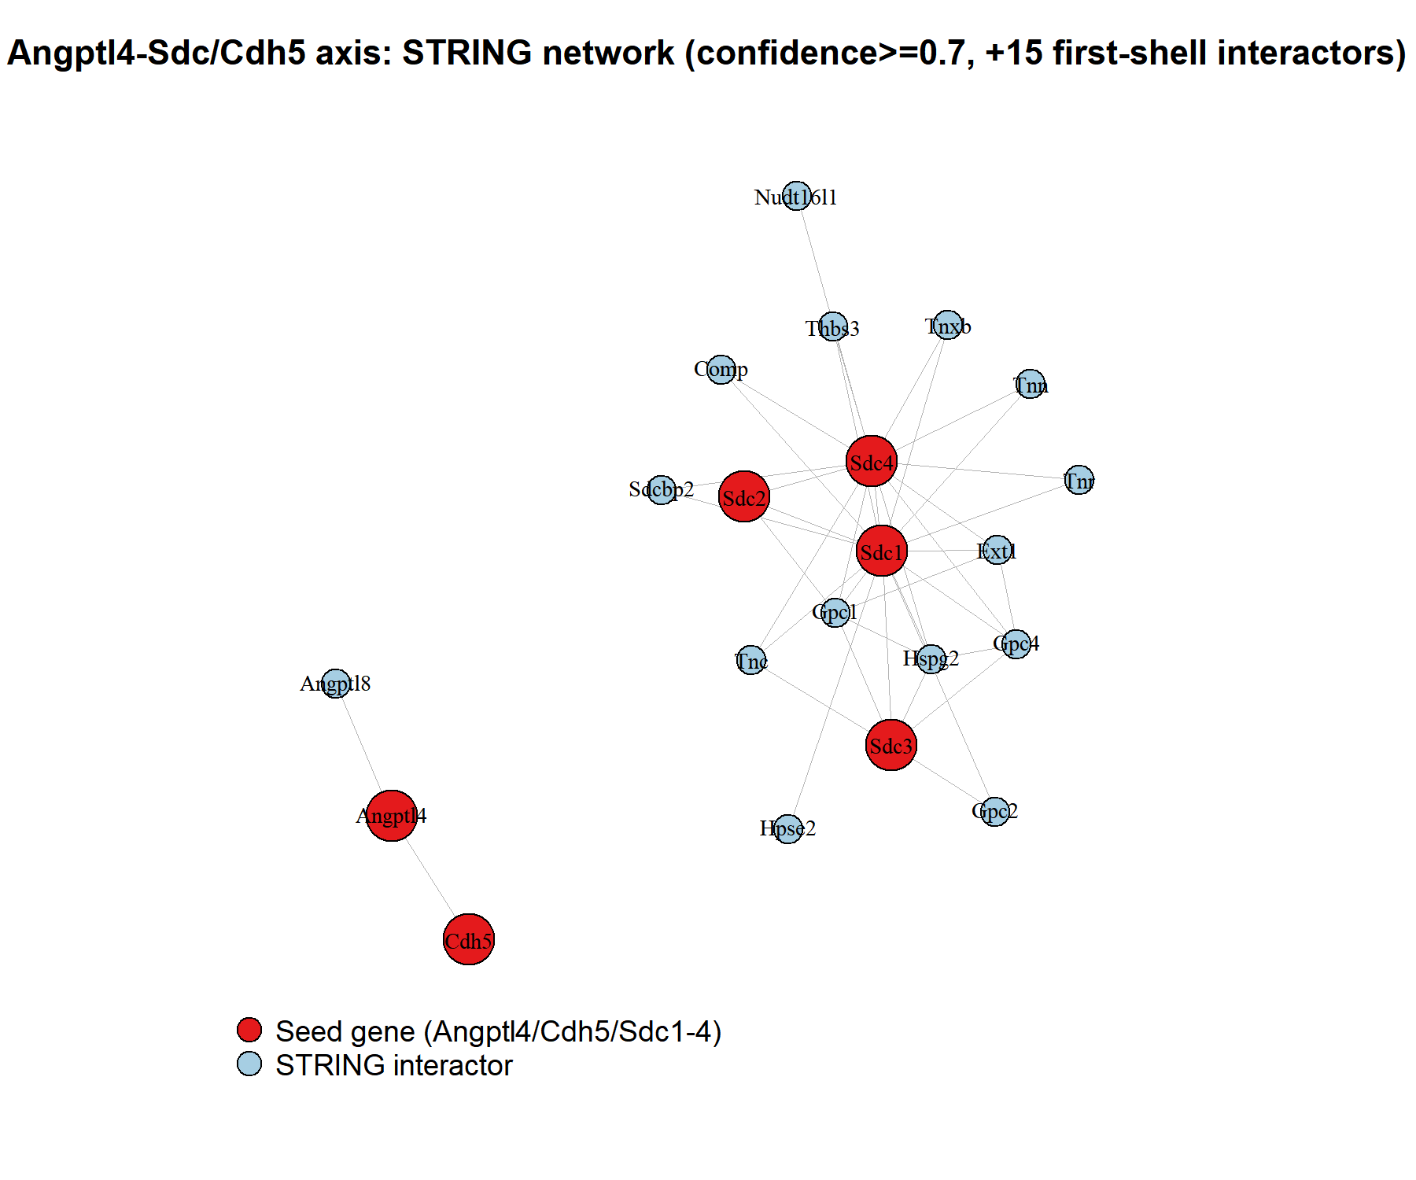
Figure 4. STRING protein-protein interaction network centered on the Angptl4-Sdc/Cdh5 axis (confidence>=0.7, +15 first-shell interactors). Red: seed genes; blue: STRING interactors.
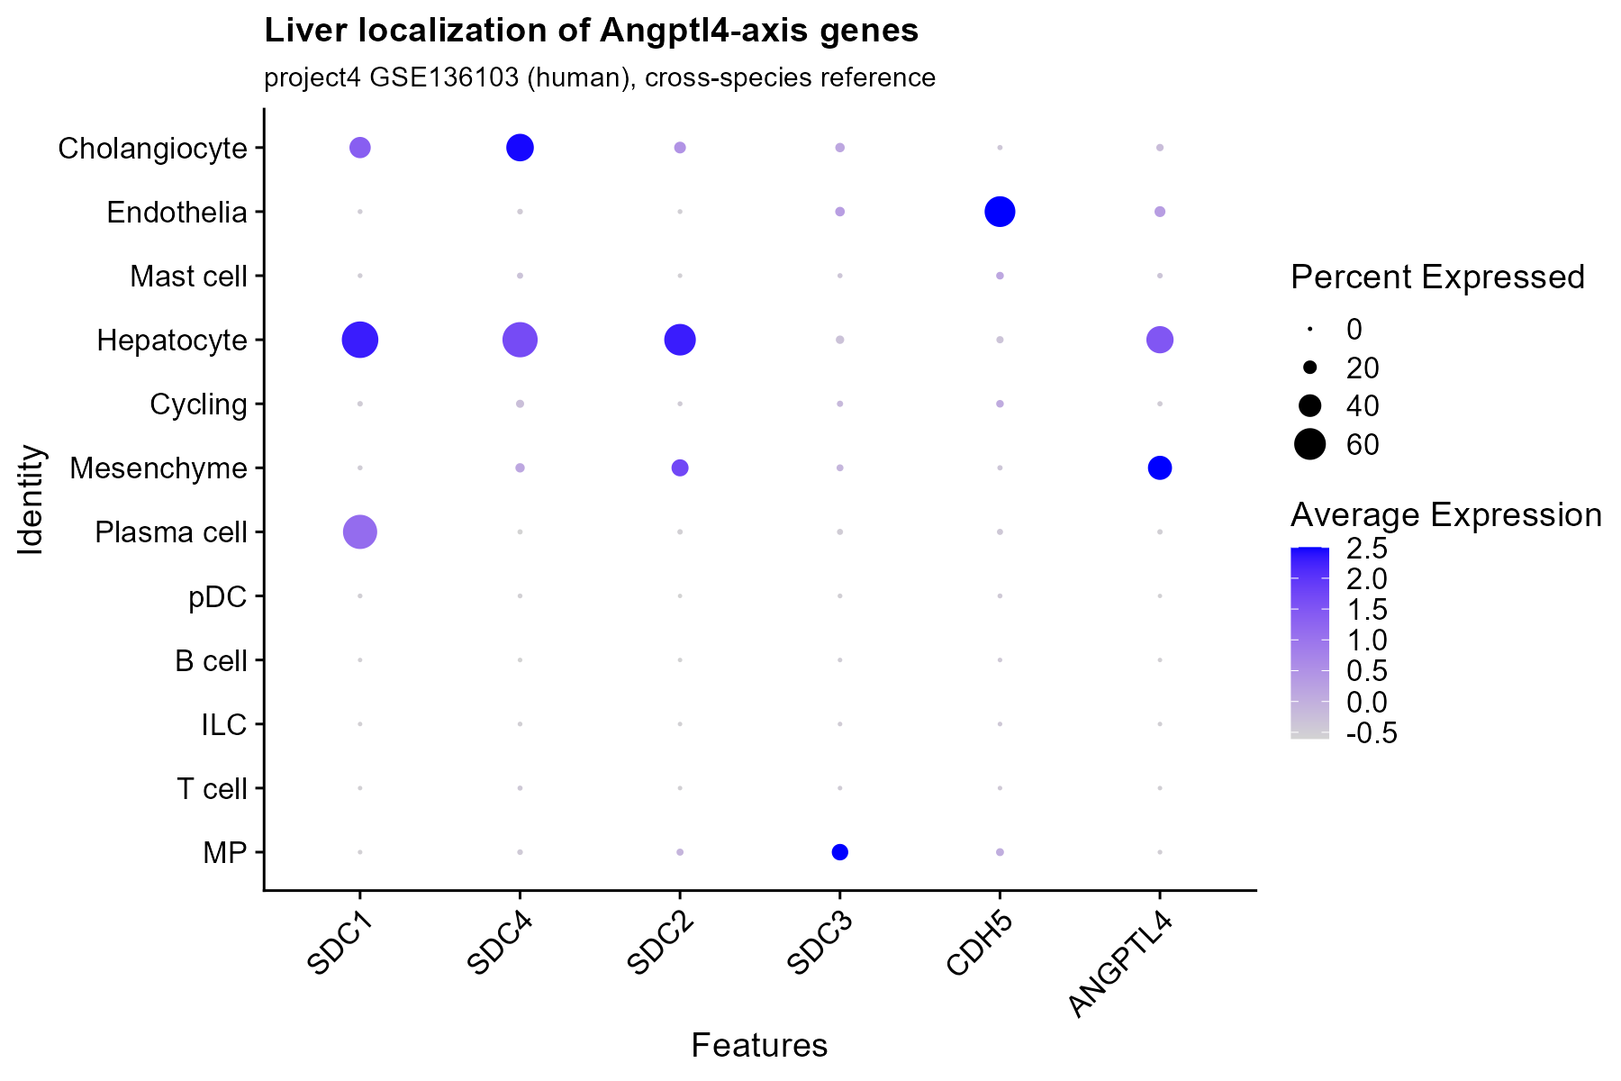
Figure 5. Liver cell-type localization of Angptl4-axis genes, cross-species reference (project4, human GSE136103).
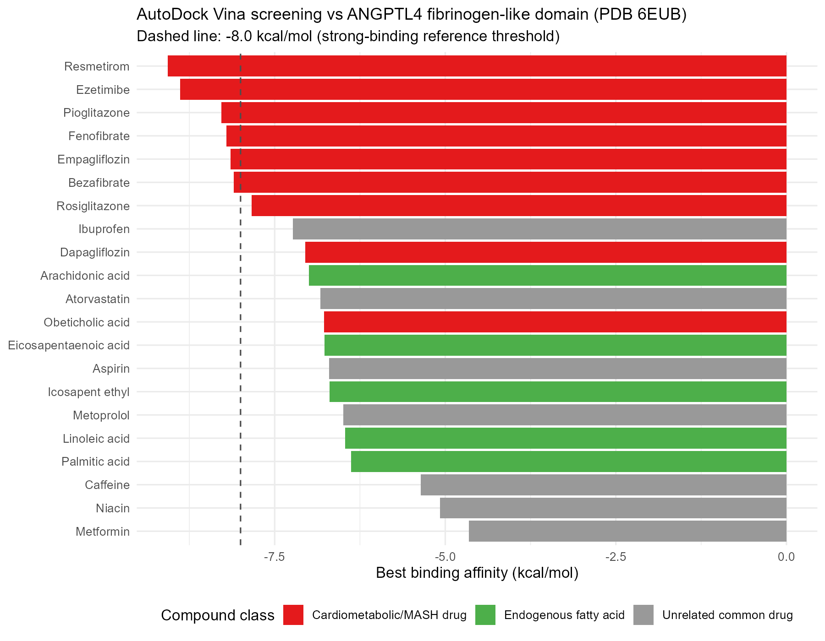
Figure 6. AutoDock Vina virtual screening of 21 compounds against the ANGPTL4 fibrinogen-like domain (PDB 6EUB), ranked by best binding affinity.
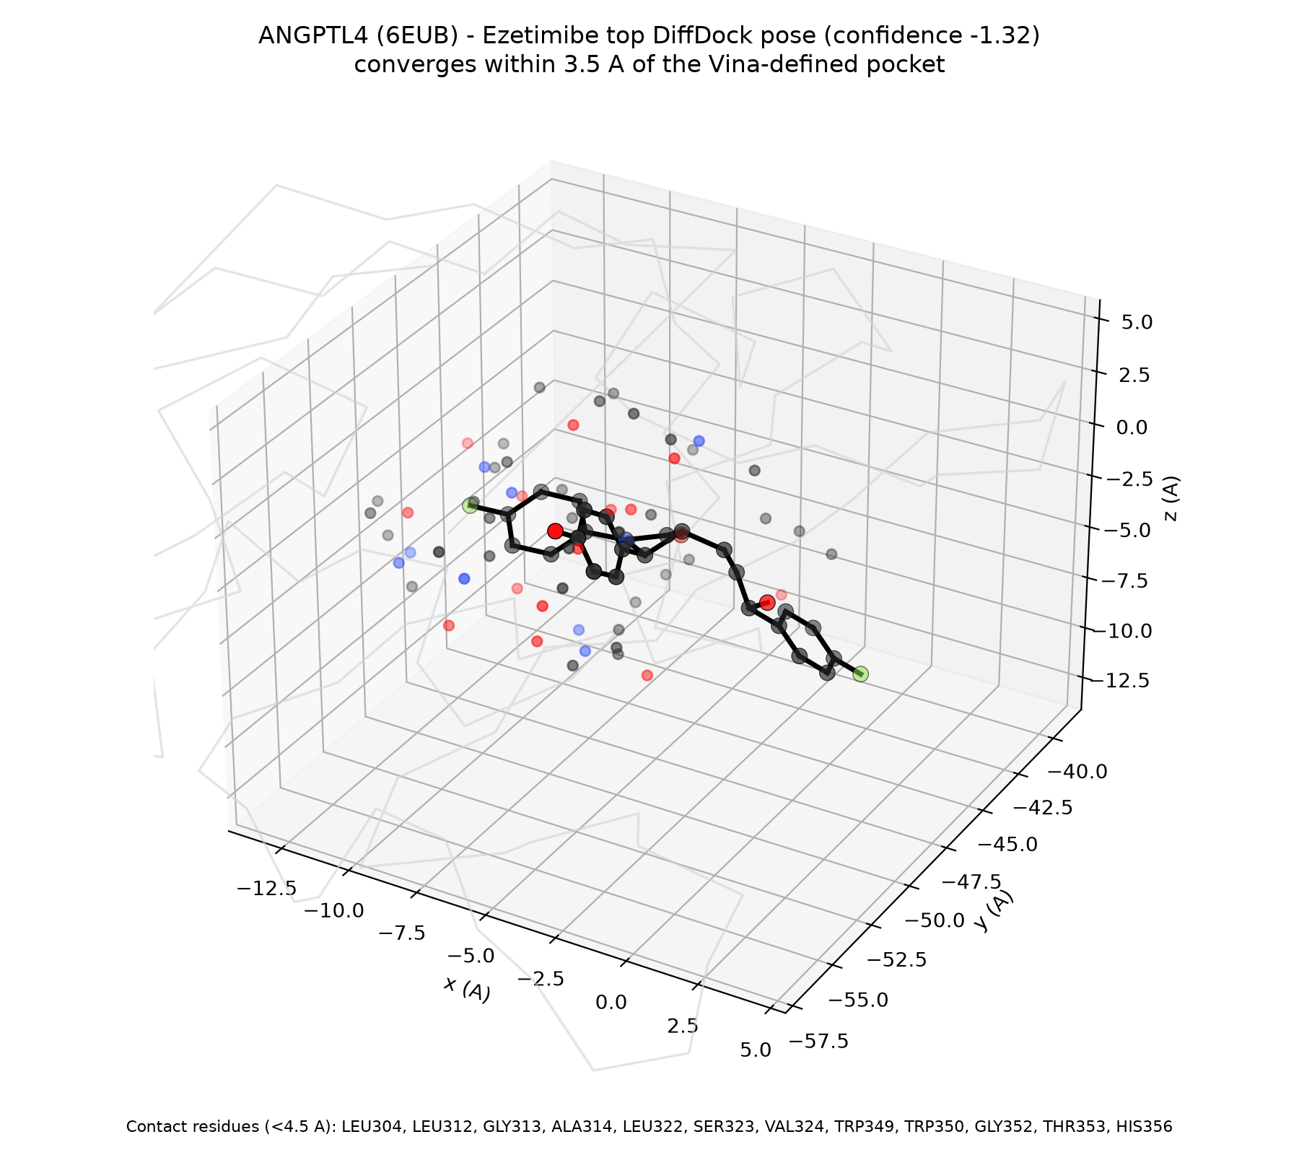
Figure 7A. Ezetimibe top DiffDock pose (confidence -1.32), converging within 3.5 A of the Vina-defined pocket.
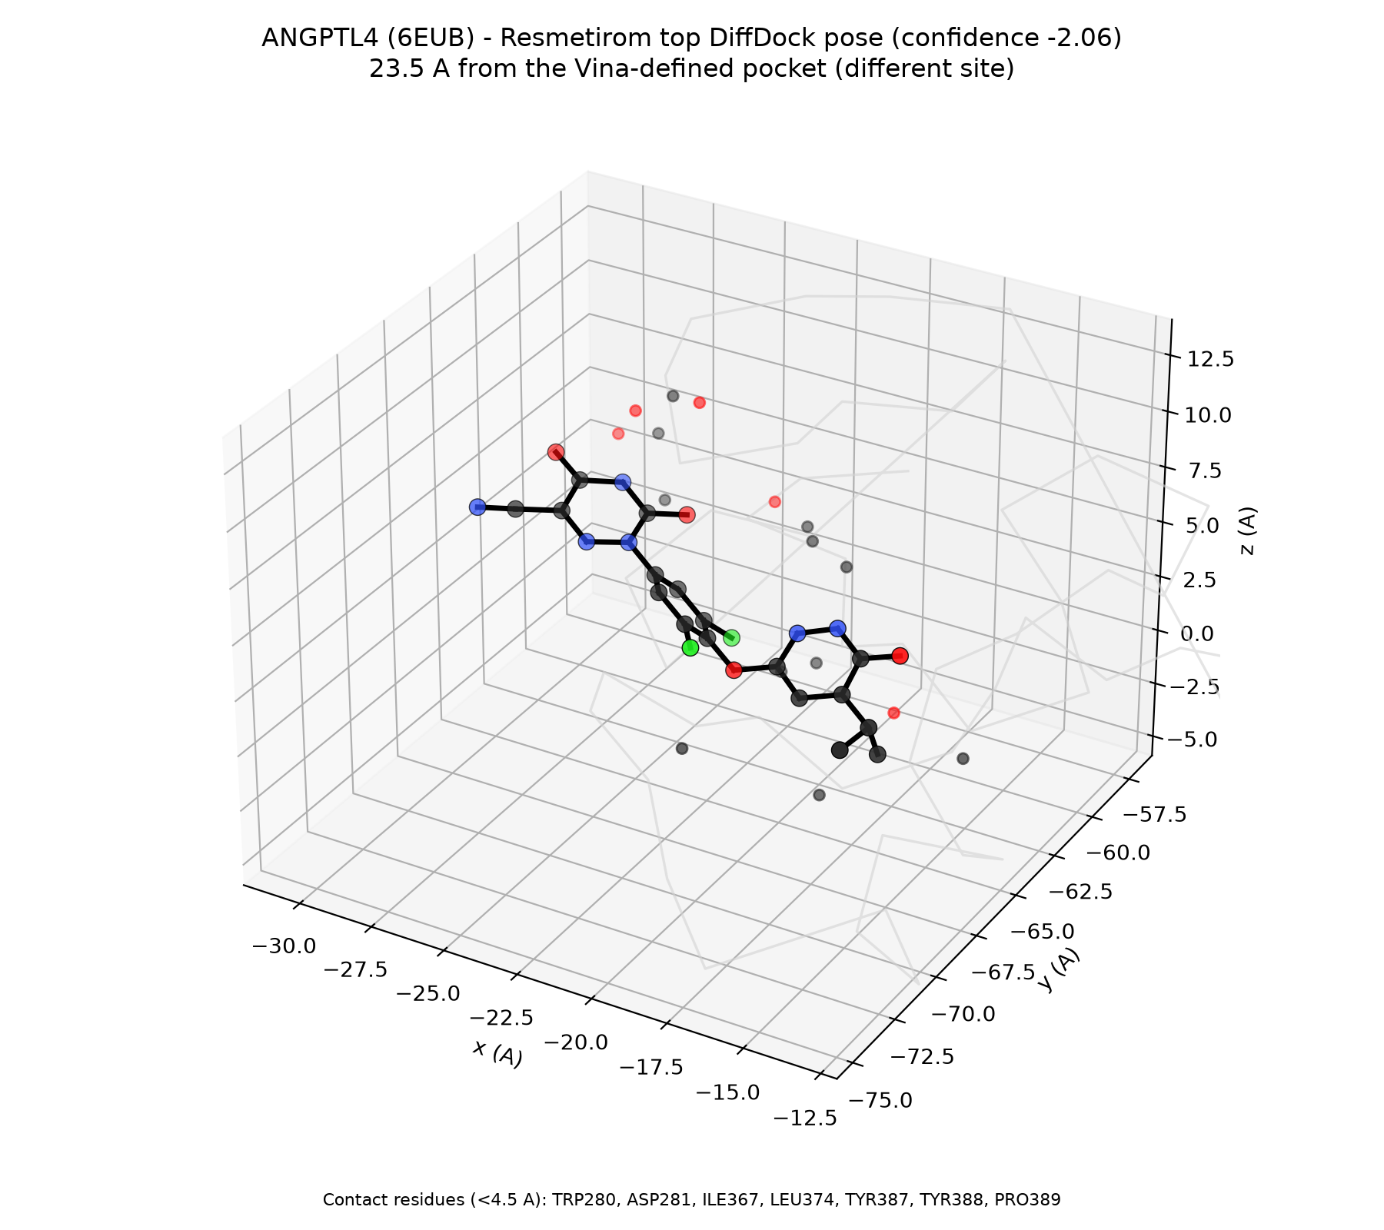
Figure 7B. Resmetirom top DiffDock pose (confidence -2.06), 23.5 A from the Vina-defined pocket (a distinct site).

Tables
Table 1. LV-to-liver ligand-receptor matches (CellChatDB).
Interaction | Ligand | Receptor | Pathway | Evidence
ANGPTL4_CDH5 | Angptl4 | Cdh5 | ANGPTL | PMID: 30049845
ANGPTL4_SDC1 | Angptl4 | Sdc1 | ANGPTL | PMID: 29017031
ANGPTL4_SDC2 | Angptl4 | Sdc2 | ANGPTL | PMID: 29017031
ANGPTL4_SDC3 | Angptl4 | Sdc3 | ANGPTL | PMID: 29017031
ANGPTL4_SDC4 | Angptl4 | Sdc4 | ANGPTL | PMID: 29017031
Table 2. STITCH-identified chemical partners of Angptl4-axis genes (selected).
Gene | Compound
Angptl4 | Linoleic acid (9,12-octadecadienoic acid)
Angptl4 | Palmitic acid
Angptl4 | Eicosapentaenoic acid
Angptl4 | Pioglitazone (approved drug)
Sdc1 / Sdc2 / Sdc3 | Iduronic acid (heparan/dermatan sulfate GAG unit)
Cdh5 | Calcium cation
Table 3. DGIdb druggability summary for Angptl4-axis genes.
Gene | # interactions | # approved | Example drugs
SDC2 | 1 | 0 | Heparan sulfate
SDC4 | 1 | 1 | Repotrectinib (likely unrelated text-mining hit)
CDH5 | 1 | 0 | FX06 (peptide)
SDC3 | 0 | 0 | -
SDC1 | 3 | 0 | Heparin; Indatuximab ravtansine (ADC)
ANGPTL4 | 0 | 0 | - (genuinely undrugged; final target)
Table 4. AutoDock Vina top 5 hits vs ANGPTL4 (PDB 6EUB).
Rank | Compound | Best affinity (kcal/mol) | Class
1 | Resmetirom | -9.07 | Cardiometabolic/MASH drug
2 | Ezetimibe | -8.88 | Cardiometabolic/MASH drug
3 | Pioglitazone | -8.28 | Cardiometabolic/MASH drug
4 | Fenofibrate | -8.21 | Cardiometabolic/MASH drug
5 | Empagliflozin | -8.14 | Cardiometabolic/MASH drug

4. 고찰 (Discussion)
본 연구는 최근 보고된 간-심장 페어드 마우스 코호트를 더 엄격한 통계 기준으로 재분석함으로써 출발하였으나, 가장 중요한 발견은 사전에 설정한 가설(간이 분비하는 인자가 심장에 작용하여 HFpEF를 유발)이 데이터로 뒷받침되지 않았다는 점이다. CellChatDB 큐레이션 매칭과 STRING 기반 포괄적 네트워크 탐색이라는 서로 다른 두 방법 모두에서 간→심장 방향의 교차-장기 엣지가 전혀 확인되지 않은 것은, 우연이라기보다 이 특정 마우스 모델·통계 기준에서는 그 방향의 직접적 분자 연결이 데이터베이스 차원에서 뒷받침되지 않는다는 정직한 신호로 해석해야 한다.
대신 발견된 심장→간 방향의 Angptl4-Sdc/Cdh5 축은 임상의학에서 이미 오래전부터 인식되어 온 울혈성 간병증(congestive hepatopathy) 및 최근 부상하는 심장-간 증후군(cardiohepatic syndrome) 개념과 정확히 부합한다. 특히 Angptl4가 심장 섬유아세포에서 특이적으로 분비되어 혈관신생을 억제한다는 2024년 독립적 단일세포 연구 결과(Li et al., 2024)는 본 연구의 bulk DEG 분석 결과를 완전히 다른 실험적 방법론으로 재확인해준다는 점에서 중요한 교차검증이다.
네트워크 중심성 분석에서 가장 뚜렷한 hub는 Sdc1/Sdc4였으나, 이들의 공개된 모든 결정구조가 세포외 리간드 결합면이 아닌 세포질 영역만을 포함한다는 사실은 '네트워크상 가장 중요한 유전자'와 '현재 구조생물학적으로 액셔너블한 유전자'가 반드시 일치하지 않는다는 점을 보여준다. 이는 많은 네트워크 약리학 연구가 hub 유전자를 곧바로 최종 표적으로 선정하는 관행에 대한 실질적 한계를 드러내는 사례로, 본 연구는 이 지점에서 타협하지 않고 실제 구조적으로 도킹 가능한 Angptl4로 표적을 재조정하였다.
AutoDock Vina와 DiffDock의 결과가 Resmetirom과 Ezetimibe에서 서로 다른 결론을 시사한다는 점도 주목할 만하다. Vina는 사전 정의된 단일 포켓 내에서의 상대적 순위를 제공하는 반면, DiffDock은 단백질 전체 표면에서 결합 가능 부위를 탐색하므로, 두 방법이 같은 부위로 수렴하는지 여부는 그 부위가 실제 생물학적으로 의미 있는 포켓인지에 대한 독립적 증거가 된다. Resmetirom이 Vina 점수는 가장 우수했음에도 DiffDock이 전혀 다른 부위를 선호했다는 사실은, 단일 도킹 방법론의 결과만으로 최종 후보를 선정하는 것의 위험성을 보여주며, Ezetimibe를 상대적으로 더 신뢰할 수 있는 가설 생성적 후보로 제시하는 근거가 된다.
본 연구는 몇 가지 명확한 한계를 지닌다. 첫째, 단일 마우스 모델·소규모 표본(n=5/군)에 기반한 발견으로 재현성 검증이 필요하다. 둘째, 심장 측 Angptl4 분비 세포유형은 독립 문헌을 통해 확인하였을 뿐 본 연구 자체의 단일세포 데이터로 직접 검증하지 못했으며, 간 측 국소화 역시 인간 데이터를 종간 참조로 사용한 것으로 마우스 자체의 단일세포 검증은 아니다. 셋째, DiffDock은 로컬 GPU 부재로 공개 웹 인터페이스를 통해 제한적으로만(상위 2개 화합물) 수행하였다. 넷째, 모든 결합친화도는 in silico 예측치로, 실제 결합 여부는 Western blot, SPR/ITC 등 wet-lab 검증이 필요하다.

5. 결론 및 향후 연구 방향 (Conclusion and Future Directions)
본 연구는 공개된 간-심장 페어드 마우스 전사체 데이터를 엄격한 통계 기준으로 재분석하고, 리간드-수용체 인터랙톰 매칭, PPI 네트워크, 네트워크 약리학, druggability 평가, 구조 기반 가상 스크리닝까지 이어지는 파이프라인을 구축하였다. 당초 가설과 달리 간→심장이 아닌 심장→간 방향의 Angptl4-Sdc/Cdh5 축이 확인되었으며, 이는 임상적으로 확립된 심장-간 증후군 개념과 부합하는 정직한 재발견이었다. 네트워크 hub(Sdc1/Sdc4)가 구조적으로 액셔너블하지 않다는 한계를 인식하고 표적을 Angptl4로 재조정한 뒤 수행한 가상 스크리닝에서, Ezetimibe가 Vina·DiffDock 두 방법 모두에서 교차검증된 가장 신뢰할 수 있는 후보로 확인되었다. 향후 연구에서는 (1) 간·심장을 동시에 프로파일링한 단일세포 데이터를 이용한 직접적 세포유형 국소화, (2) GPU 환경에서의 전체 화합물 라이브러리 DiffDock 재검증, (3) Ezetimibe의 ANGPTL4 결합에 대한 SPR/ITC 등 생화학적 검증, (4) 최종적으로 HFpEF 마우스 모델에서의 Ezetimibe 투여를 통한 간 표현형 개선 여부 확인이 필요하다.

참고문헌 (References)
1. Rinella ME, Lazarus JV, Ratziu V, et al. A multisociety Delphi consensus statement on new fatty liver disease nomenclature. J Hepatol. 2023;79(6):1542-1556.
2. Strocchi S, Liu L, Wang R, et al. Systems Biology Approach Uncovers Candidates for Liver-Heart Interorgan Crosstalk in HFpEF. Circ Res. 2024;135(8):873-876.
3. Schütte JP, Markus N, Grein S, et al. Cell Type–Specific Secretome Analysis Reveals Liver-Heart Crosstalk in HFpEF. Circ Res. 2025;136(11):1516-1518.
4. Li G, Zhao H, Cheng Z, Liu J, Li G, Guo Y. Single-cell transcriptomic profiling of heart reveals ANGPTL4 linking fibroblasts and angiogenesis in heart failure with preserved ejection fraction. J Adv Res. 2024.
5. Love MI, Huber W, Anders S. Moderated estimation of fold change and dispersion for RNA-seq data with DESeq2. Genome Biol. 2014;15:550.
6. Zhu A, Ibrahim JG, Love MI. Heavy-tailed prior distributions for sequence count data: removing the noise and preserving large differences. Bioinformatics. 2019;35(12):2084-2092.
7. Korotkevich G, Sukhov V, Budin N, Shpak B, Artyomov MN, Sergushichev A. Fast gene set enrichment analysis. bioRxiv. 2019. doi:10.1101/060012
8. Wu T, Hu E, Xu S, et al. clusterProfiler 4.0: A universal enrichment tool for interpreting omics data. Innovation (Camb). 2021;2(3):100141.
9. Szklarczyk D, Kirsch R, Koutrouli M, et al. The STRING database in 2023: protein-protein association networks and functional enrichment analyses for any sequenced genome of interest. Nucleic Acids Res. 2023;51(D1):D638-D646.
10. Szklarczyk D, Santos Delgado A, von Mering C, Jensen LJ, Bork P, Kuhn M. STITCH 5: augmenting protein-chemical interaction networks with tissue and affinity data. Nucleic Acids Res. 2016;44(D1):D380-D384.
11. Jin S, Guerrero-Juarez CF, Zhang L, et al. Inference and analysis of cell-cell communication using CellChat. Nat Commun. 2021;12:1088.
12. Cannon M, Stevenson J, Stahl K, et al. DGIdb 5.0: rebuilding the drug-gene interaction database for precision medicine and drug discovery platforms. Nucleic Acids Res. 2024;52(D1):D1227-D1235.
13. Biterova EI, Esmaeeli M, Alanen HI, Saaranen M, Ruddock LW. Structures of Angptl3 and Angptl4, modulators of triglyceride levels and coronary artery disease. Sci Rep. 2018;8:6752.
14. Eberhardt J, Santos-Martins D, Tillack AF, Forli S. AutoDock Vina 1.2.0: New Docking Methods, Expanded Force Field, and Python Bindings. J Chem Inf Model. 2021;61(8):3891-3898.
15. Corso G, Stärk H, Jing B, Barzilay R, Jaakkola T. DiffDock: Diffusion Steps, Twists, and Turns for Molecular Docking. International Conference on Learning Representations (ICLR). 2023.
16. Ramachandran P, Dobie R, Wilson-Kanamori JR, et al. Resolving the fibrotic niche of human liver cirrhosis at single-cell level. Nature. 2019;575(7783):512-518.

